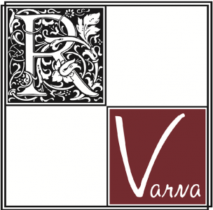

1 Вариант

- Салата "Варна" /домати, краставици, печен пипер, гриловани тиквички, млечна салата, плочка сирене, маслини, червен лук/ 400 гр - 6.50 лева
- Пиле "Пармеджано" поднесено с пържен патладжан - 350 гр - 10.90 лева
- Изворна вода "Михалково" 500 мл - 1.50 лева
Общо: 18.90 лева

2 Вариант

- Шопска салата / домати, краставици, печен пипер,червен лук, сирене, магданоз/ 400 гр - 4.90 лева
- Свинско бонфиле "Капрезе" /свинско бон филе, моцарела, сушени домати, гриловани тиквички, чери домати, чесън, босилек/ 300 гр - 13.40 лева
- Изворна вода "Михалково" 500 мл - 1.50 лева
Общо 19.80 лева

3 Вариант

- Шопска салата / домати, краставици, печен пипер,червен лук, сирене магданоз/ - 400 гр - 4.90 лева
- Пъстърва на скара - 250 гр. с гарнитура сотирани картофи с чесън и копър – 14.00 лева
- Изворна вода "Михалково" 500 мл - 1.50 лева
Общо 20.40 лева

4 Вариант

- Редена салата /домати и краставици/ - 4.90 лева
- Жарени зеленчуци с ментов дресинг - 250 гр. - 5.90 лева
- Изворна вода "Михалково" 500 мл - 1.50 лева
Общо 12.30 лева

*Алкохолните напитки се поръчват и заплащат на място.

